die LEBENSLINIEN Demenzberatung
informieren und bewegen
Ideen für den 30. November 2020

Unsere Vorschläge beinhalten immer eine Bewegungseinheit, verschiedene Gedächtnistrainingseinheiten z.B. Lückentexte, Reimwörter, Witze und eine Vorlesegeschichte! Wir planen auch eine gemeinsame Idee ein, z.B. ein sehr einfaches Rezept oder eine einfache Bastelidee. Nehmen Sie sich Zeit!
Dies sind Möglichkeiten, die wir Ihnen aufzeigen möchten. Setzen Sie sich oder Ihren Angehörigen nicht unter Druck, wenn mal etwas schief geht oder auch mal ein Tag dabei ist, an dem man keine Lust hat!
Sie finden die genauen Hinweise, wo wir die Tipps gefunden haben, am Ende jedes Vorschlages. So können Sie sich auch jederzeit das komplette Buch dazu besorgen.

Wir gratulieren heute zum Namenstag:
Andreas, Andrea, Volkert, Kerstin

Bewegungseinheit
Sitzgymnastik
Heute gibt es Übungen, um den ganzen Körper durchzubewegen. Dies kann im Stehen aber auch im Sitzen durchgeführt werden. Dazu setzen Sie sich bequem auf einen Stuhl oder suchen sich einen genügend großen Platz in der Wohnung, wo Sie einen sicheren Stand haben. Die Übungen so oft wie gewünscht wiederholen, aber immer mit Vorsicht, es dürfen keine Schmerzen verspürt werden.
- Zum Aufwärmen gehen Sie am Stand.
- Stellen Sie die Füße abwechselnd auf die Ferse und auf die Fußspitzen.
- Rollen Sie zuerst die Zehen zusammen und dann möglichst weit abspreizen.
- Die Füße hüftbreit auseinanderstellen, die Fußspitzen bleiben an einer Stelle, die Füße bleiben am Boden und die Fersen bewegen sich von links nach rechts.
- Die Knie abwechselnd anheben und wieder absetzen.
- Einen Oberschenkel anheben und mit den Händen festhalten, den Unterschenkel heben und senken. Bein wechseln.
- Einen Oberschenkel anheben, mit den Händen festhalten und mit den Unterschenkel Kreise in die Luft malen. Bein wechseln.
- Zwischendurch die Beine wieder etwas auflockern.
- Jetzt beide Arme kräftig ausschütteln.
- Die Schultern hochziehen und wieder senken.
- Die Arme neben dem Körper kreisen lassen, vorwärts, rückwärts, gleichzeitig, abwechselnd.
- Mit der Hand auf die Schulter tippen, kann auch gegenüberliegend wiederholt werden.
- In die Hände klatschen, einige Male vor dem Körper, dann hinter dem Körper.
- Abwechselnd die Finger soweit als möglich auseinanderspreizen und zur Faust ballen.
- Die Finger einer Hand nacheinander mit dem Daumen zusammentippen. Hand wechseln.
- Die Hände ausschütteln.
- Den Kopf vorsichtig von einer Seite zur anderen drehen.
- Den Kopf vorsichtig nach vorne und dann nach hinten neigen.
- Mit der linken Hand hinter dem Körper die rechte Gesäßhälfte berühren und dann mit der anderen Hand abwechseln.
- Den Oberkörper von links nach rechts neigen.
- Die Arme seitlich ausstrecken und wieder den Oberkörper von links nach rechts neigen.
- Die Hände auf die Oberschenkel legen und entlang der Beine so weit als möglich nach unten fahren.
- Zum Schluss den ganzen Körper noch ein paar Mal durchschütteln.

angelehnt an: http://mal-alt-werden.de/stizgymnastik
Gedächtnistraining

Liedtexte ergänzen
(leicht, mittelschwer)

Gemeinsam zu singen, ist eine der besten Übungen für unser Gehirn. Sogar Menschen mit fortgeschrittener Demenz können sehr lange noch bekannte Liedtexte und Melodien nachsingen. Dies gibt Halt und Sicherheit. Aber heute sind doch manche Wörter im Internet verlorengegangen – singen Sie oder lesen Sie mit Ihrem Angehörigen gemeinsam und versuchen Sie zu ergänzen. Wir haben nur bei der ersten und zweiten Strophe die Wörter ausgelassen, da diese am bekanntesten sind. Vielleicht möchten Sie im Anschluss auch noch gemeinsam die Lieder singen?

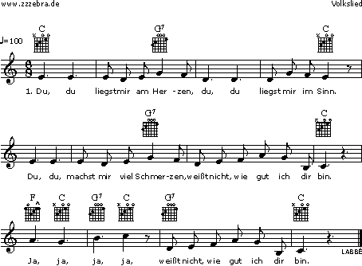

Du, du liegst mir am Herzen,
du, du liegst mir im Sinn.
Du, du, machst mir viel Schmerzen,
weißt nicht, wie gut ich dir bin.
Ja, ja, ja, ja, weißt nicht, wie gut ich dir bin.
So, so wie ich dich liebe,
so, so liebe auch mich!
Die, die zärtlichen Triebe
fühl ich allein nur für dich!
Ja, ja, ja, ja, fühl ich allein nur für dich!
Doch, doch darf ich dir trauen,
dir, dir mit leichtem Sinn?
Du, du kannst auf mich bauen,
weißt ja, wie gut ich dir bin.
Ja, ja, ja, ja, wie gut ich dir bin.
Und, und wenn in der Ferne
mir, mir dein Herz erscheint,
dann, dann wünsch ich so gerne,
dass uns die Liebe vereint.
Ja, ja, ja, ja, dass uns die Liebe vereint.

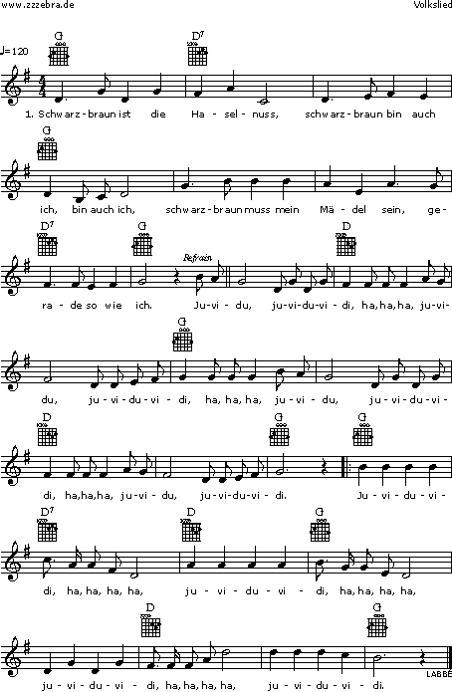

Schwarzbraun ist die Haselnuss,
schwarzbraun bin auch ich, bin auch ich,
schwarzbraun muss mein Mädel sein,
gerade so wie ich.
Refrain:
Juvidu, juviduvidi, ha, ha, ha,
juvidu, juviduvidi, ha, ha, ha,
juvidu, juviduvidi, ha, ha, ha,
juvidu, juviduvidi.
Juviduvidi, ha, ha, ha, ha,
juviduvidi, ha, ha, ha, ha,
juviduvidi, ha, ha, ha, ha,
juviduvidi.
Mädel hat mir Busserl geb'n,
hat mich schwer gekränkt, schwer gekränkt,
hab's ihr aber wieder…geb'n,
ich nehm ja nichts ge…schenkt.
Refrain:
Mädel hat nicht Hof noch Haus,
Mädel hat kein Geld, kein Geld,
doch ich geb es nicht heraus,
für alles in der Welt.
Refrain:
Schwarzbraun ist die Haselnuss,
schwarzbraun bin auch ich, bin auch ich,
wenn ich eine heiraten tu,
so muss sie sein wie ich.
Refrain:

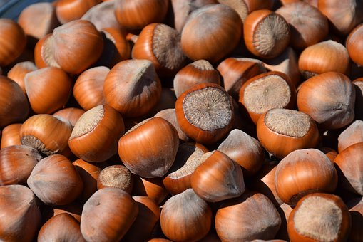

Witze

„Ich konnte heute nicht in die Kirche gehen“, erklärt der Großvater seiner Enkelin. „Hat der Pfarrer lang gesprochen?“
„Mindestens eine dreiviertel Stunde!“, gibt Karin Auskunft.
„Und worüber hat er gesprochen?“
„Das hat er nicht gesagt.“

„Mutti, wo warst du eigentlich als ich geboren wurde?“
„Im Krankenhaus.“
„Und Papi?“
„Der war auf der Arbeit!“
„Na das ist ja toll! Da war also überhaupt keiner da, als ich ankam!“.

„Meine Eltern sind komisch“, beschwert sich Heidi bei der Freundin. „Erst haben sie mir mit viel Mühe das Reden beigebracht und jetzt, wo ich es endlich kann, verbieten sie mir dauernd den Mund!“

„Wenn Du immer so unartig bist, Hannerle, wirst Du mal Kinder bekommen, die auch so unartig sind.“.
„Ah, Mutti, jetzt hast Du Dich aber verraten…

Mitsprechgedichte
(leicht)
Tom fragt seine Mama fromm,
woher denn die Babys komm‘.
Mama sagt: „Das weiß Papa…“,
Papa sagt: „Frag doch … Mama!“
Tom, zwar klein doch gar nicht dumm,
hört sich weiter danach um.
Doch statt ’ner Reise durch Europa,
geht er erst einmal zu … Opa.
Opa nimmt ihn auf den Schoß:
„Aus Mamas Bauch, der wird dann groß.
Wenn die Eltern glücklich sind,
wächst darin ein neues … Kind.“
Tom geht los und ist zufrieden,
weiß, dass beide sich sehr lieben.
Als Bruder wär‘ er Klassenbester,
sein größter Wunsch – ne‘ kleine … Schwester.

Gemüse benennen
(einfach)

Heute geht es wieder um Gemüse. Zeigen Sie ihrem Angehörigen mit Demenz die Bilder der verschiedenen Gemüse und lassen Sie sich die Gemüsenamen nennen. Vielleicht haben Sie ja danach Lust auf Gemüsesuppe?
Unseren Rezepttipp gibt es bei der „gemeinsamen Zeit“!
Viel Spaß dabei!

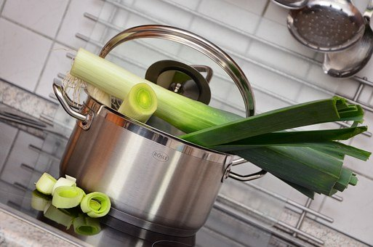

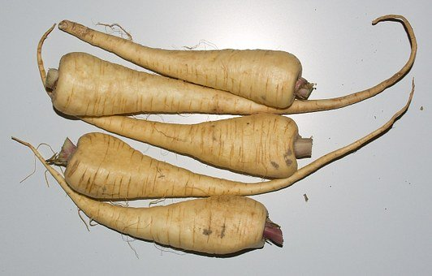

Vorlesegeschichte

Die Überraschungstanne im Garten von Oma Klein
Adventsgeschichte – In den Wochen vor der Advenszeit hat Oma Klein viel zu tun und das hat mit einer kleinen Tanne und kleinen Über-raschungen zu tun
Vor einigen Jahren hatte ein Eichhörnchen einen Tannenzapfen in Oma Kleins Vorgarten nahe beim Gartenzaun vergraben und dort vergessen. Oma Klein staunte nicht schlecht, als im nächsten Jahr ein Tannentrieb aus der Erde lugte.
„Hallo, kleine Überraschungstanne!“, sagte sie. „Hast du dir meinen Garten als Zuhause ausgesucht? Wie schön!“ Oma Klein hatte keine Tannen in ihrem Garten. Deshalb freute sie sich umso mehr über dieses Geschenk und sie hegte den kleinen Baumtrieb ganz besonders. Sie sprach auch oft mit ihm, so wie sie mit all ihren Blumen und Kräutern und Büschen und Bäumen sprach. Die Tanne dankte es ihr und wuchs zu einem prächtigen Bäumchen heran. In diesem Jahr war sie schon so hoch gewachsen, dass sie Oma Klein um Haupteslänge überragte.
„Das feiern wir!“, beschloss Oma Klein, als der Herbst kam. „Du wirst eine Überraschungs-Weihnachtstanne sein.“ Ihr gefiel dieser Gedanke sehr und sie hatte auch gleich eine tolle Idee. In den folgenden Wochen hatte Oma Klein viel zu tun. Sie bastelte kleine Weihnachtssternchen und backte Lebkuchen und Weihnachtsplätzchen. Und sie strickte Strümpfe. Viele lustige kunterbunte Strümpfe aus Wollresten, die sie in zwei großen Kisten im Dachboden aufbewahrte. Jedes Sockenpaar füllte sie mit Lebkuchenherzen, Pfeffernüssen, Mandelkeksen, Butterplätzchen und Nüssen. Am Abend vor dem ersten Adventssonntag hängte sie kleine rote Äpfelchen, Strohsterne und die Überraschungsstrümpfe in die Zweige der kleinen Tanne. Toll sah diese nun aus! „Toll!“, sagte auch Oma Klein und rieb sich vor Freude die Hände. Wie aber freuten sich erst die Kinder der Straße, als sie die bunte Überraschungstanne in Oma Kleins Vorgarten entdeckten! Noch größer war die Freude, als jedes von ihnen einen Überraschungsstrumpf von der Tanne „abpflücken“ durfte, während Oma Klein lächelte und überlegte, welche Überraschung sie zum nächsten Adventswochenende an die Tannenzweige hängen würde. Viele bunte Geschichten vielleicht, schön geschrieben mit Tinte auf dickem Papier, zusammengerollt und verziert mit rotem Schmuckband? Wer weiß?
© Elke Bräunling
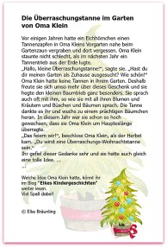

Gemeinsame Zeit

Gemeinsames Schneiden und Kosten ist einfach herrlich. Haben Sie nach den tollen Fotos vom Gemüse auch Gusto auf eine Gemüsesuppe bekommen?
Hier unser Spezialrezept…

Zutaten:
- 1 Zwiebel oder 1 Lauch
- 3 Kartoffeln
- 3 Karotten
- 2 Pastinaken
- ½ Karfiol
- Erbsen Tiefkühlpackung klein
- Petersilie
- 2 EL Mehl zum Binden, Öl zum leichten Anrösten, Salz, Pfeffer
Zubereitung:
Das ganze Gemüse schälen und in kleinere oder größere Würfel schneiden. Dies alles gemeinsam tun und dabei über gute Kochrezepte sprechen!
Danach in ein bisschen Öl anschwitzen, mit Mehl stauben, mit Wasser aufgießen, köcheln lassen. Mit Salz und Pfeffer würzen, zum Ende hin noch geschnittenen Petersilie drüberstreuen.
Mahlzeit!

Wir hoffen, dass wir uns morgen wieder lesen!
Monika Jörg & Martina Kirbisser

